**Klasa III**

Zadania do klasy III

22-25.06.2020 r.

22.06.2020 r. pon:

Temat: Fantastyczne opowiadania. Ćw. pol-społ str. 36 zad. 1

Wych-fiz – Gry i zabawy ze skakanką

Liczę – zeszyt zad. mat. – str. 70 zad. 1,2,3,4

Ed. plastyczna. – Wykonaj dowolną techniką pracę nt. wakacyjne plany.

23.06.2020 r. wt.:

Temat: To już potrafię

Ćw. pol-społ str. 37 zad. 1, 2

Ed. muz – Jakie emocje możesz wyrazić muzyką – opisz

Ed. mat – Liczę – zeszyt zad. mat str. 72-73 wykonaj 3 dowolne zadania.

Kółko czytelnicze - Temat: Poczytaj sobie w Internecie o moich bezpiecznych wakacjach.

24.06.2020 r. śr.:

Temat: Metafory. Ćw. mat-przyr str 78 zad. 1

Ed. pol. – ćw. pol-społ str. 38-39 zad 1,2,3

Podr. mat-przyr. str. 90-91, wykonaj samodzielnie sprawdziany

Ed. info. – Zagraj w bezpieczne gry internetowe.

25.06.2020 r. czw.:

Temat: Redagujemy opisy. ćw. pol-społ str. 40-41 zad. 1,2,3

Wych-fiz – Wymyśl własny układ taneczny.

Ed. tech. – Wykonaj wakacyjną żaglówkę.

E-mail: [alinalapaj@poczta.onet.pl](mailto:alinalapaj@poczta.onet.pl)

Nr. Tel: 880333172

**RELIGIA – KLASA III**

Szczęść Boże. Witam Was na naszych dwóch ostatnich katechezach.

23.06.2020 – **PAN JEZUS JEDNOCZY NAS W KOMUNII ŚWIĘTEJ**

<https://view.genial.ly/5ed4d13925e6140d834b4d3c/interactive-image-3-pj-jednoczy-nas-w-komunii>

25.06.2020 **– PAN JEZUS POSYŁA NAS DO LUDZI**

<https://view.genial.ly/5ed7530e2565c70d092ffe02/guide-pan-jezus-posyla-nas-do-ludzi?fbclid=IwAR37TF45o6AuBkFSQB6225LZRfbLcdLP6B-yOyDey4zGnNLQTI7TOHyX1Ic>

Dziękuję Wam i Waszym rodzicom za współpracę.\

**ŻYCZĘ WAM WSPANIAŁYCH WAKACJI Z PANEM JEZUSEM !**

**INFORMACJA**

**DLA DZIECI I – KOMUNIJNYCH ZE SŁAWOSZEWA**

<https://www.youtube.com/watch?v=xVkSxl0EaTs> - OTO JEST DZIEŃ

<https://www.youtube.com/watch?v=pOOmq8ZT_OY> - PRZEPRASZAM CIĘ BOŻE

<https://www.youtube.com/watch?v=Pdhg49qAYCw> – OFIARUJĘ TOBIE PANIE MÓJ

KLASA 3, JEZYK ANGIELSKI, 22.06.2020 - 26.06.2020

**TEMAT: Słuchamy historyjki; rozpoznajemy elementy bagażu; określamy, gdzie**

**znajdują się dane elementy bagażu.**

1. Uczniowie otwierają swoje podręczniki na stronie 74 i słuchają historyjki (CD 4, ścieżka 1).

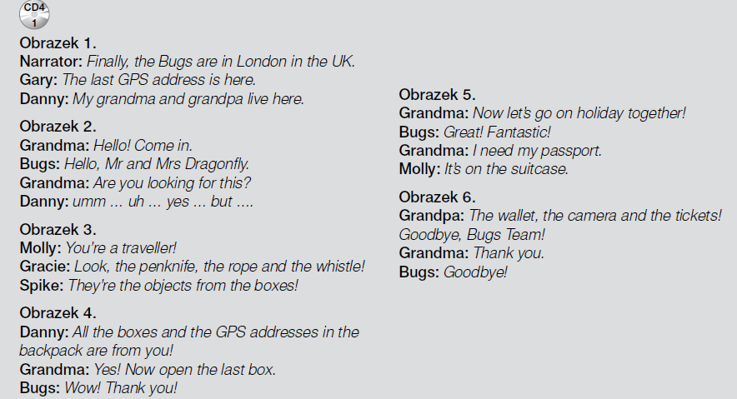

1. Uczniowie w swoich zeszytach sporządzają notatkę:

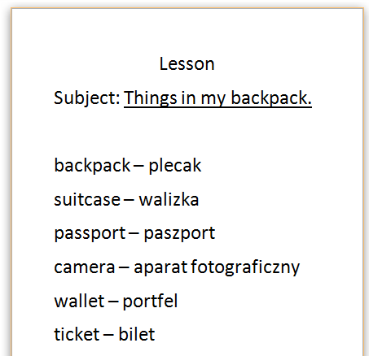

Uproszczona wymowa:

BACKPACK /begpek/

SUITCASE /sutkejs/

PASSPORT /pesport/

CAMERA /kamera/

WALLET /łolet/

TICKET /tyket/

Wymowę wyrazów można ćwiczyć wraz z nagraniem (CD 4, ścieżka 3)

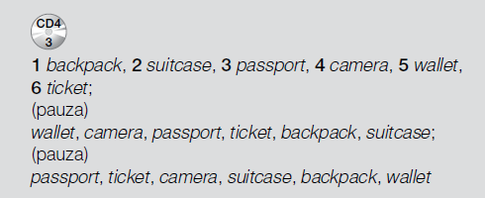

1. Na sam koniec uczniowie mogą spróbować zaśpiewać piosenkę o wakacjach:

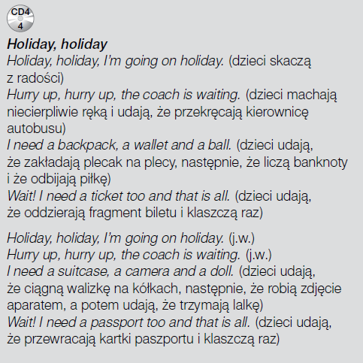

1. Uczniowie otwierają zeszyty ćwiczeń na stronach 72 i 73, wykonują zadania.

Nagrania znaleźć można na <https://www.macmillan.pl/strefa-ucznia>

Klikamy na „Szkoła podstawowa klasy 1-3”, następnie „Bugs Team 3 Reforma 2017” i wybieramy „Pobierz” przy „Pupil's Audio CD3”.

lub na: [https://drive.google.com/open?id=13Gcq5kQ5YhzBQmVtr_x2VHcNAJADGenq](https://drive.google.com/open?id=13Gcq5kQ5YhzBQmVtr_x2VHcNAJADGenq%20) (piki ściągamy na dysk, rozpakowujemy i odtwarzamy)

Jeżeli pojawią się problemy z pobraniem nagrań, bardzo proszę napisać maila na [tomaszurbaniakangielski@gmail.com](mailto:tomaszurbaniakangielski@gmail.com) i prześlę potrzebne nagrania.

W razie jakichkolwiek pytań, problemów proszę o kontakt email: [tomaszurbaniakangielski@gmail.com](mailto:tomaszurbaniakangielski@gmail.com), lub poprzez Skype- login: tomaszurbaniakangielski, telefon: 575-692-535